Одномерные массивы.

Вариант | Задание
1 | Дан вектор А(9). Подсчитать сумму отрицательных элементов, стоящих на нечётных местах
2 | Дан вектор Y(10). Если в векторе есть хотя бы один, нулевой элемент, переменной А присвоить значение 1, в противном случае – значение 0.
3 | Даны векторы А(6) и В(6). Подсчитать количество сумм 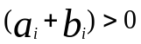 и сумму отрицательных элементов в векторе В.
4 | Составить программу подсчета количества отрицательных элементов, принадлежащих интервалу [-5;-2];  A=(-5;0 3;2; -1;-2; -3;-0; 4;-1);
5 | Дан вектор Z(10).Подсчитать сумму элементов, отличных от нуля, после чего отрицательные элементы заменить на нуль.
6 | Даны векторы Z(6) и Y(6).Сформировать вектор X(6), каждый элемент которого вычисляется по формулам 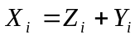 и подсчитать количество отрицательных элементов вектора Z/
7 | Даны векторы Z(6) и Y(6).Сформировать сумму элементов вектора Z и количество пар, удовлетворяющих условию: 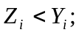
8 | Если в векторе А(15) есть хотя бы один, элемент больше 5, то переменной В присвоить значение TRUE, в противном случае – значение FALSE.
9 | Дан вектор X(25). Переменной L присвоить значение TRUE, если элементы массива Х упорядочены строго по убыванию, иначе- значение FALSE .
10 | Дан вектор D(13). Определить номер первого положительного элемента вектора.  Если такого элемента нет, то выдать сообщение об этом.
11 | Дан вектор V(11). Подсчитать количество отрицательных элементов и заменить их на противоположный знак.
12 | Дан вектор А(7) и В(7). Если 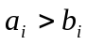, то поменять местами эти элементы.
13 | Дан вектор Z(11).Подсчитать количество положительных элементов стоящих на четных местах.
14 | Дан вектор Х(9), среди элементов которого есть хотя бы один нулевой элемент. Заменить первый из нулевых элементов вектора на 1, оставить остальные элементы без изменения.
15 | Даны векторы C(7) и D(7), Подсчитать количество сумм 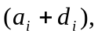 равных нулю.
16 | Дан вектор А(15). Сформировать вектор В(15), элементы которого вычисляются следующим образом:  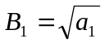  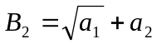  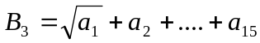  Если подкоренное значение 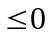, то элементу 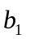присвоить значение 0.
17 | Составить программу перестановки элементов вектора А(15) в обратном порядке  Выдать на экран исходный вектор и результирующий вектор.
18 | Дан вектор Х(11). Сформировать вектор Y(11) по следующему правилу:  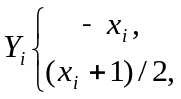1). Если x<0. 2) если x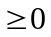.
19 | Дан вектор В(10). У всех отрицательных элементов, стоящих на нечётных местах заменить знак на противоположный
20 | Даны векторы В(5) и С(5). Подсчитать количество разностей 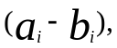  которые меньше нуля.
21 | Даны векторы Х(8) и Y(8). Подсчитать количество разностей (y- x),которые  меньше 2.
22 | Дан вектор А(8) Подсчитать сумму элементов вектора до первого отрицательного элемента.
23 | Даны векторы X(5) и Y(5). Получить вектор Z(5) по формуле 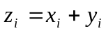 и подсчитать количество элементов вектора X, меньших 0.
24 | Дан вектор A(10). Подсчитать сумму элементов, больших 5, стоящих на нечётных местах.
25 | Дан вектор C(13). Все положительные элементы, стоящие на четных местах, удвоить.
26 | Дан вектор А(10), в котором есть хотя бы один отрицательный элемент. Сформировать вектор B из отрицательных элементов вектора А.

